**Dokumentation der IT-Infrastruktur**

**Schulname**, Schulkennzahl

Datum (Stand vom):

Mitwirkende Personen:

**Inhalt**

1 Allgemein 3

1.1 Vorbemerkungen 3

1.2 Kontaktdaten 3

1.3 Beschreibung der IT-Infrastruktur 4

1.4 Providerdaten 4

2 Netzwerk 5

2.1 Topologie – Übersicht über die IT-Infrastruktur 5

2.2 VLAN - Überblick 5

3 Hardware – Überblick 6

4 Domänendienste 7

4.1 Überblick über die Server-Infrastruktur 7

4.2 Überblick über die wichtigsten Dienste 7

5 WLAN 8

5.1 Überblick 8

5.2 WLAN-Controller und SSID 8

6 Drucken 9

6.1 Überblick 9

6.2 FollowMe-Lösung 9

6.3 Sonstige Drucker 9

7 Haustechnik 10

7.1 Überblick 10

8 IP-Telefonie 11

8.1 Überblick 11

8.2 SIP-Lösung 11

# Allgemein

## Vorbemerkungen

|  |
| --- |
| *Wo sind die Passwörter gespeichert? Wo liegen die für die Dokumentation relevanten Daten usw.* |
| Bei diesem Dokument handelt es sich, basierend auf dem Rundschreiben 29/2024 des BMBWF, um eine Notfalldokumentation mit der Intention, bei Störungen und IT-Sicherheitsvorfällen möglichst rasch und umfassend reagieren zu können.  Im Dokument sind keine Passwörter enthalten. Diese befinden sich, beiliegend zur Dokumentation, in einem KeePass-File auf einem externen Datenträger. Das Masterpasswort dafür befindet sich ebenso wie der Datenträger im Safe der Schule.  Der externe Datenträger enthält zusätzlich alle Exporte der systemrelevanten virtuellen Maschinen sowie Exporte der Konfigurationen von Firewall und Switches.  Über Zugriff auf die Dokumentation müssen IT-Manager/innen am Standort, je nach Zuständigkeit bzw. Arbeitsplatzbeschreibung die IT-Systembetreuer/innen und im Anlassfall die Schulleitung verfügen. Die Vollständigkeit der Dokumentation ist periodisch zu überprüfen bzw. zu aktualisieren. Auf Verlangen ist die Dokumentation der Bildungsdirektion oder vom BMB dafür autorisierten Personen auszuhändigen und zentral bereitzustellen. |

## Kontaktdaten

|  |  |
| --- | --- |
|  | *Kontaktdaten* |
| Direktion |  |
| IT-Kustodiat |  |
| IT-Systembetreuer/in |  |
| Schulwart/in |  |
| Für IT/Haustechnik relevante Firmen |  |

## Providerdaten

|  |
| --- |
| *Kontakt- und Zugangsdaten (bspw. PPPoE), IP-Adressen usw., Passwörter im KeePass-File* |
|  |

# Netzwerk

## Topologie – Übersicht über die IT-Infrastruktur

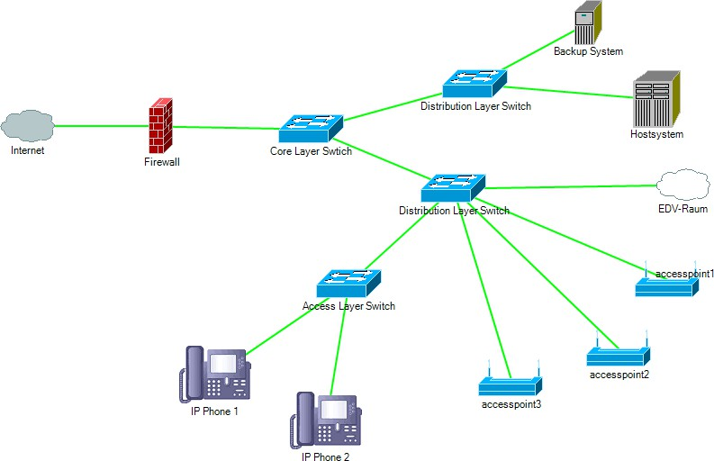

*Abbildung 1: Exemplarische Topologie einer Schulnetzinfrastruktur*

Damit eine separate Auflistung der **Switches** entfallen kann, sollte der Netzwerkplan die **Modellbezeichnung**, den **Ort** und die **IP-Adresse** beinhalten. Die jeweiligen Zugangsdaten befinden sich im KeePass-File.

Die detaillierte Dokumentation der **Firewall** sowie der einzelnen **Switches** ist durch den Export der jeweiligen Konfiguration am externen Datenträger gegeben.

## VLAN - Überblick

|  |  |  |  |  |
| --- | --- | --- | --- | --- |
|  | *VLAN-ID* | *Beschreibung* | *IP-Netzadresse* | *Subnetzmaske* |
|  |  |  |  |  |
|  |  |  |  |  |
|  |  |  |  |  |
|  |  |  |  |  |

# Hardware – Überblick

|  |  |  |
| --- | --- | --- |
| *Auflistung der systemrelevanten Komponenten* | | |
| *Bezeichnung* | *Modell* | *Bemerkungen* |
| HYPERV-1 | HPE Pro Liant DL380 Gen10 | Garantie bis ..., gekauft bei ...  64 GB Ram ... |
| CoreSwitch | Aruba 6300M | Garantie bis ..., gekauft bei ... |
| NAS | QNAP ... | Garantie bis ..., gekauft bei ...  8TB (Raid 5) |
|  |  |  |
|  |  |  |
|  |  |  |

# Domänendienste

## Überblick über die Server-Infrastruktur

|  |  |  |
| --- | --- | --- |
| *Auflistung der physischen Server mit den zugehörigen virtuellen Maschinen, IP-Adressen, Benutzern* | | |
| *Physischer Server* | *Virtuelle Maschine* | *IP-Adressen, Benutzer* |
| HYPERV-1  (IP-Adresse, Benutzer) | Domänencontroller (Schulserver) | *Domäne:* schule.intern  *IP:* 172.16.0.200  *User:* administrator@schule.intern  Passwort: im KeePass-File |
| Deployment-Server |  |
| HYPERV-2  (IP-Adresse, Benutzer) | ... |  |
|  |  |
|  |  |

## Überblick über die wichtigsten Dienste

|  |  |  |
| --- | --- | --- |
| *Dienste und deren Verortung* | | |
| *Dienst* | *Läuft wo?* | *Beschreibung* |
| DHCP | Schulserver | IP-Range-Unterricht: 172.16.1.1-172.16.5.254 |
| DHCP | Verwaltungsserver (DC01) | IP-Range-Verwaltung: 10.231.X.X – 10.231.X.X |
| DNS |  |  |
| Radius |  |  |
| Azure-Connect |  |  |
| ... |  |  |

# WLAN

## Überblick

Allgemeine Beschreibung der Konfiguration sowie der verwendeten Komponenten (Hardware, Herstellungsdatum, Garantie usw.).

## WLAN-Controller und SSID

|  |  |  |
| --- | --- | --- |
| *WLAN-Controller* | | |
| *Name* | *IP-Adresse* | *Beschreibung* |
|  |  |  |

|  |  |  |
| --- | --- | --- |
| *SSID - Überblick* | | |
| *SSID* | *VLAN(s)* | *Authentifizierung (Bemerkung)* |
| Campus | 13 ... Schüler  14 ... Lehrpersonen | Radius (802.11X), dynamische VLAN-Zuweisung nach Sicherheitsgruppe am Schulserver |
| Tablet | 13 ... Schüler | PSK, Verwendung für schuleigene Tablets und interaktive Screens |
|  |  |  |

# Drucken

## Überblick

Allgemeine Beschreibung der Druckdienste der Schule sowie der verwendeten Komponenten (Hardware, Verträge, FollowMe-Printing-Lösungen, Garantie, Support-Kontaktdaten usw.).

## FollowMe-Lösung

|  |  |  |
| --- | --- | --- |
| *FollowMe-Printing* | | |
| *Komponente* | *IP-Adresse* | *Beschreibung* |
| Druckserver |  |  |
| MF-Gerät1 |  |  |
| ... |  |  |

## Sonstige Drucker

|  |  |  |  |
| --- | --- | --- | --- |
| *Drucker im Schulgebäude* | | | |
| *Druckername* | *Hersteller (Modell)* | *Raum* | *IP-Adresse/USB* |
|  |  |  |  |

# Haustechnik

## Überblick

Beschreibung der systemrelevanten Haustechnik-Anlagen sowie der verwendeten Komponenten (Hardware, Ansprechperson, Support-Kontaktdaten beteiligter Firmen usw.).

|  |
| --- |
| *Schließanlage* |
| Support-Kontakt: Firma XY  Ansprechperson: Schulwart  IP-Adresse Haustechnik-Server: 192.168.X.X |

|  |
| --- |
| *Photovoltaik-Anlage* |
| Support-Kontakt: Firma XY  Ansprechperson: Schulwart  IP-Adresse Wechselrichter: 192.168.X.X  Hängt am Swicht-05 im UG1 auf Port 23  usw. |

# IP-Telefonie

## Überblick

Allgemeine Beschreibung der SIP-Telefonie sowie der verwendeten Komponenten (Hardware, VLAN, Verträge, usw.).

## SIP-Lösung

|  |  |  |
| --- | --- | --- |
| *SIP-Geräte, Standorte und Beschreibung* | | |
| *Komponente* | *Raum* | *Beschreibung* |
|  |  |  |
|  |  |  |
|  |  |  |

# Verfügbarkeit der Zugangsdaten externer Services

|  |  |  |
| --- | --- | --- |
| *Zugangsdaten externer Services* | | |
| *Service* | *Ansprechperson* | *Bemerkung* |
| Website | N. N. | Zugangsdaten im Keypass-File |
| Lizenzportal Autodesk | N. N. | Zugangsdaten im Keypass-File |
| MDM-Lösung (Jamf) | N. N. | MFA bei ... |
| Infoscreen | N. N. | Zugangsdaten im Keypass-File, Kontakt Support Firma XY |
|  |  |  |